Fiche synthèse BE Graphes

Nom(s) et Prénom(s) :
Aurélien Anglade et Igor Bezmaternykh
Groupe : 3MIC-E
Lien git : https://github.com/Igor-Bzk/be-graphes

1/ Premier diagramme de classes
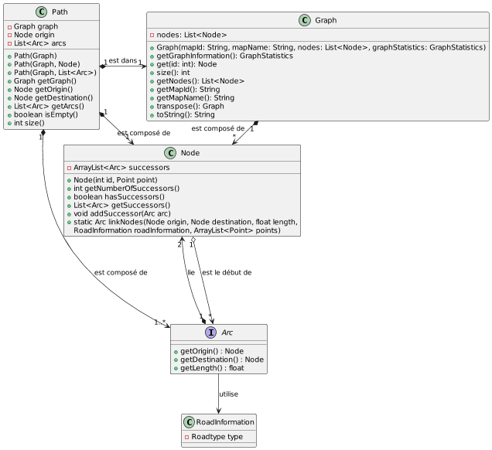
2/ Chemins
- Fonctions implémentées oui ☑ non 
- Tests vérifiés oui ☑ non 
3/ Tas
- Fonction remove implémentée oui ☑ non 
- Tests vérifiés : oui ☑ non 
Commentaires :
Toutes les fonctionnalités sont implémentées et fonctionnent correctement. Les tests sont réussis.

4/ Deuxième diagramme de classes
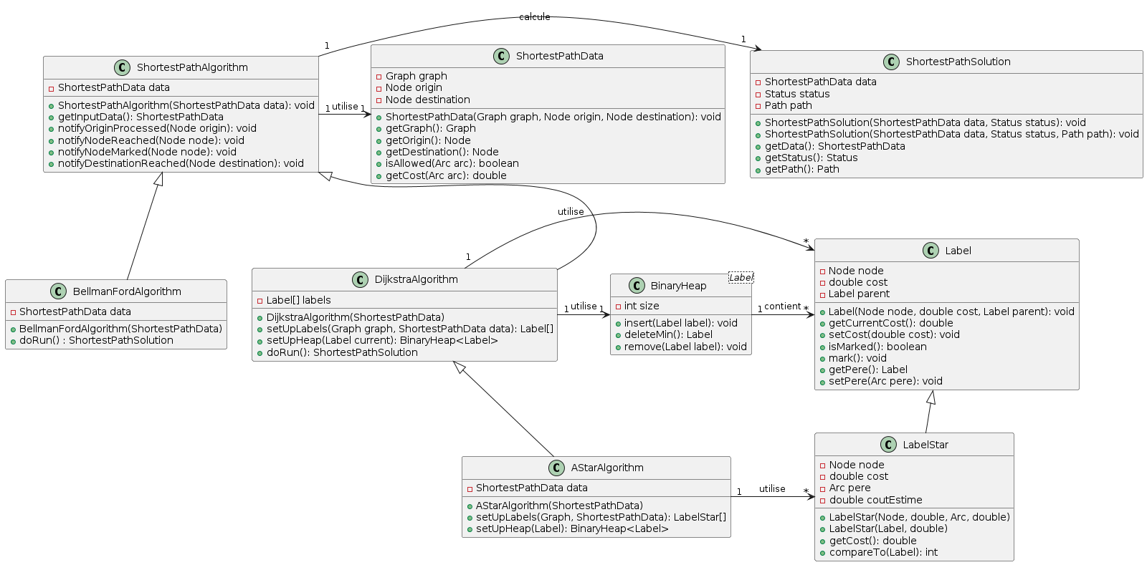
5/ Algorithme de Dijkstra
- Labels implémentés oui ☑ non 
- Algorithme implémenté
  - Plus court chemin en distance et en temps oui ☑ non 
- Visualisation du déroulement de l’algorithme : oui ☑ non 
- Tests de validité implémentés oui ☑ non  et vérifiés oui ☑ non 
- Tests d’optimalité implémentés oui ☑ non  et vérifiés oui ☑ non 
Commentaires :
Afin de pouvoir réutiliser la boucle d'exécution de Dijkstra dans A*, le choix a été fait d'ajouter deux méthodes faisant l'initialisation. seUpLabels afin de remplir un tableau de Labels, qui servira à la fois pour savoir si chaque sommet et marqué et à contenir les couts réels de tous les sommets. Et setUpHeap afin de créer le tas binaire utilisé pour le parcours avec le bon type de labels.

6/ Algorithme AStar
- Labels « Star » implémentés oui ☑ non 
- Algorithme implémenté
  - Plus court chemin en distance et en temps oui ☑ non 
- Visualisation du déroulement de l’algorithme : oui ☑ non 
- Tests de validité implémentés oui ☑ non  et vérifiés oui ☑ non 
- Tests d’optimalité implémentés oui ☑ non  et vérifiés oui ☑ non 
Commentaires :
Dans l'implémentation des LabelStar() il a été choisi de changer la définition de la méthode getCost(), qui fait alors la même chose que ce que ferait getTotalCost(). On peut toujours accéder au cout actuel avec une nouvelle méthode getCurrentCost(). AStar reprends bien la méthode doRun() de Dijkstra et ne diffère que par son initialisation qui utilise les LabelStar et précalcule l'heuristique pour tous les sommets.

